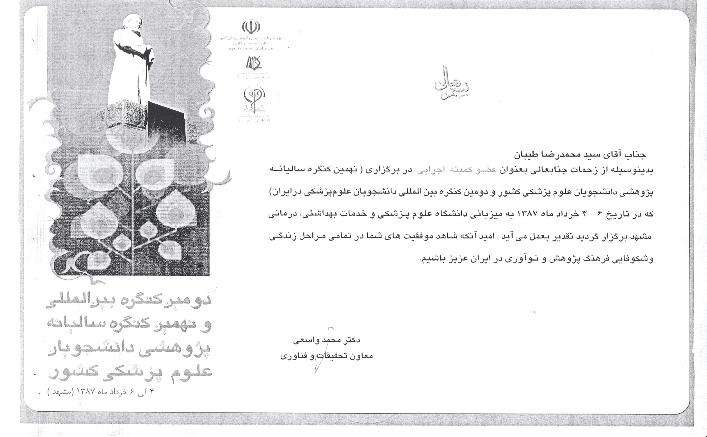

** **

**جمهوري اسلامي ايران**

**وزارت بهداشت درمان و آموزش پزشکی**

**دانشگاه علوم پزشكي و خدمات بهداشتي درماني گناباد**

**معاونت تحقیقات و فناوری**

**کمیته تحقیقات دانشجویی**

**فرم خلاصه طرح تحقیقاتی**

**نام و نام خانوادگي مجری (مجریان) طرح:**

**نام و نام خانوادگی استاد (اساتید) راهنما:**

**تاریخ تصویب طرح: کد طرح: / / ک.ت طول مدت اجرای طرح (به ماه):**

**عنوان طرح:**

|  |  |  |
| --- | --- | --- |
| تکمیل توسط مجری طرح | جامعه مورد مطالعه |  |
| روش نمونه گيري |  |
| ابزار گردآوري اطلاعات |  |
| حجم نمونه |  |
| روش اجرا طرح |  |
| **تکمیل توسط کمیته تحقیقات دانشجویی** | جمع هزينه هاي پرسنلي | ریال |
| هزینه های پرسنلی مختص دانشجو بوده و تکمیل جدول 1-4 پروپوزال منوط به استفاده از راهنمای پروپوزال می باشد. | |
| جمع هزینه های مسافرت | ریال |
| مسافرت: دارد□ ندارد□ | |
| جمع هزينه هاي آزمايشات و خدمات تخصصي | ریال |
| برآورد هزینه ها با کمک استاد راهنمای طرح تحقیقاتی | |
| جمع هزينه هاي وسايل یا مواد | ریال |
| برآورد هزینه ها با کمک استاد راهنمای طرح تحقیقاتی | |
| جمع هزینه استاد/ اساتید راهنما | ریال |
| جمع ساعت مشارکت استاد/اساتید 25 ساعت کاری است | |
| جمع كل | ریال |